Памятка для родителей.

«Одежда детей на праздниках в детском саду»
Праздник или утренник в детском саду – явление достаточно частое. Помимо календарных праздников отмечаются дни рождения, проходят красочные представления. На этот случай в гардеробе малыша должна быть как минимум пара красивых и нарядных вещей.
От того, в какой одежде присутствует ребенок на празднике, зависит их комфорт и эмоциональное состояние. Неудобная обувь и одежда мешает ребятам двигаться свободно. И тогда ребенок не может выполнить то или иное танцевальное движение, начинает стесняться, расстраиваться, что у него ничего не получается.
Кроме того, из-за неподходящей для танцев обуви, ребенок может получить травму, подвернуть ногу и т. д. Обувь должна быть по размеру. Обувь на празднике для всех детей – чешки. Эта обувь наиболее безопасна при активном движении ребенка на празднике, а также наиболее удобна для танцев и игр.
Слишком теплая одежда так же не подходит для музыкальных занятий. Дети много двигаются, им становится жарко. Хорошо, если рукава у костюма будут короткими, тогда ребенку не будет жарко.
Не следует забывать и об опрятном внешнем виде. Музыкальный руководитель дает не только специальные музыкальные занятия, но и эстетические. Да и самому ребенку приятнее танцевать, когда он выглядит безупречно. Помогите своим детям подобрать удобную одежду и обувь и они будут радовать Вас на праздниках своими танцами и улыбками.
Форма одежды для детей
Мальчики: черные чешки, черные брюки или шорты (не джинсы), удобная рубашка.
Девочки: белые чешки, красивая, нарядная юбка или платье, аккуратная прическа. Девочкам очень неудобно, если в платье вставлен обруч. Старайтесь этого избегать. Помните, что девочки, как и все женщины, боятся измять свой наряд. А ведь, возможно, что на празднике им придется и поиграть. Хорошо, если платье будет из не очень мнущегося материала.
Специальная обувь нужна:
- для безопасности, поскольку двигательная нагрузка на музыкальных занятиях достаточно интенсивна;
- для формирования правильного свода стопы и профилактики плоскостопия, поскольку эта обувь обеспечивает хорошую подвижность стопы.
- для удобства выполнения различных танцевальных шагов, движений;
На праздники рекомендуем приходить в нарядной праздничной одежде, аккуратно причесанными и с хорошим настроением. В зависимости от сценария детям выдаются костюмы или элементы костюмов. У детей на праздниках обувь всегда балетки или чешки.
Родителей убедительно просим переодевать свою обувь и снять верхнюю одежду, так как дети часто приглашают своих мам и пап на танец и иногда родители участвуют в конкурсах и аттракционах.

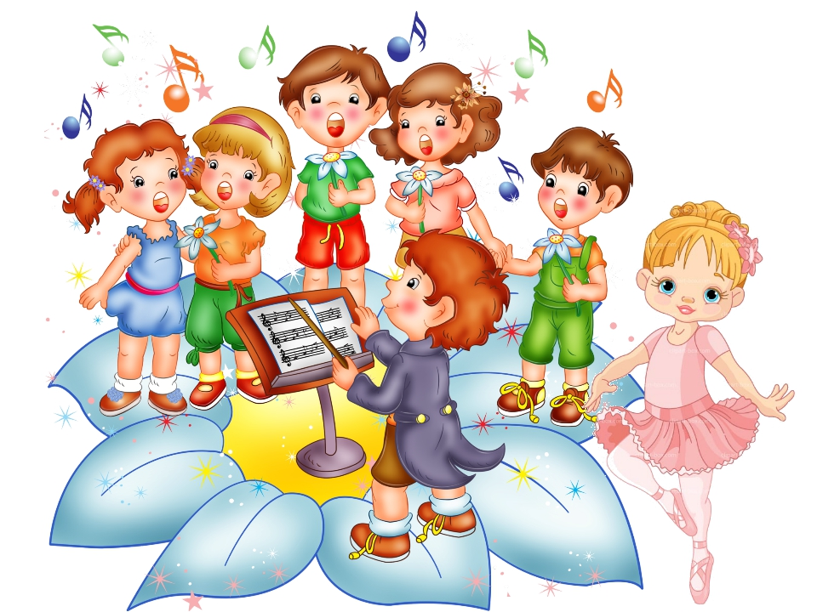

Пос.Ивняки, 2021 год

